Naskah Publikasi

PROYEK TUGAS AKHIR

APLIKASI MONITORING JARINGAN INTERNET BERBASIS WEB MENGGUNAKAN LAYANAN NOTIFIKASI EMAIL

Diajukan untuk memenuhi salah satu syarat
Mencapai derajat Sarjana S-1 Program Studi Teknik Informatika

Disusun oleh:
HANDRI HERMAWAN
5130411185

PROGRAM STUDI TEKNIK INFORMATIKA
FAKULTAS TEKNOLOGI INFORMASI DAN ELEKTRO
UNIVERSITAS TEKNOLOGI YOGYAKARTA
2017
Naskah Publikasi

APLIKASI MONITORING JARINGAN INTERNET BERBASIS WEB MENGGUNAKAN LAYANAN NOTIFIKASI EMAIL

Disusun oleh:
Handri Hermawan
5130411185

Telah disetujui oleh pembimbing

Pembimbing

Rianto, S.Kom., M.Eng Tanggal :…………………...

Aplikasi Monitoring Jaringan Internet Berbasis Web

Menggunakan Layanan Notifikasi Email

Handri Hermawan
Program Studi Teknik Informatika, Fakultas Teknologi Informasi dan Elektro
Universitas Teknologi Yogykarta
Jl. Ringroad Utara Jombor Sleman Yogyakarta
E-mail : handrihmw@gmail.com

ABSTRAK

Kegiatan monitoring jaringan internet sangat penting dilakukan secara rutin agar status koneksi dapat didapastikan selalu dalam kondisi baik dan tersedia bagi penggunanya. Administrator jaringan adalah orang yang bertanggung jawab dalam mengelola jaringan komputer, salah satu tugas dari administrator jaringan adalah memonitoring status jaringan. Kendala yang dihadapi adalah ketika banyaknya data jaringan yang harus di monitoring sedangkan administrator tidak selalu mengawasi jaringan yang dikelolanya akibat banyaknya pekerjaan lain yang harus dilakukan. Untuk itu dibuat suatu tools yang dapat digunakan darimana saja berupa aplikasi monitoring berbasis web yang mampu melakukan monitoring status jaringan dan memberikan notifikasi email tentang keadaan jaringan. Simple Network Management Protocol (SNMP) adalah protokol pada jaringan TCP/IP yang dapat digunakan untuk pengelolaan dan pemantauan sistem jaringan komputer. Sebagian besar peralatan jaringan telah mendukung penggunaan SNMP dalam pemantauannya. SNMP dapat membantu proses monitoring dan manajemen jaringan, dalam hal ini dihasilkan suatu mekanisme untuk mendapatkan informasi tentang lalu lintas (traffic) dalam suatu jaringan internet. Metode pengembangan sistem yang digunakan dalam penelitian ini adalah Rapid Application Development (RAD) yang memiliki 3 fase yaitu: perancangan syarat-syarat, workshop design, dan implementasi. Dengan memanfaatkan fitur notifikasi melalui email dan interface yang dirancang untuk web, aplikasi ini mempermudah administrator jaringan mengawasi jaringan yang dikelolanya dari mana saja melalui perangkat apapun dengan browser yang sudah mendukung javascript dan jquery.

Kata kunci : Monitoring Jaringan, Status IP, SNMP

PENDAHULUAN
Pemanfaatan teknologi jaringan komputer sebagai media komunkasi data saat ini semakin meningkat dan berkembang pesat. Seiring dengan semakin tingginya kebutuhan dan banyaknya penggunaan jaringan yang menginginkan suatu bentuk jaringan yang dapat memberikan hasil maksimal baik dari segi efisiensi maupun peningkatan keamanan jaringan itu sendiri. Faktor terpenting dalam meningkatkan kualitas pengelolaan jaringan komputer adalah lalu lintas data (traffic) yang terjadi di dalam jaringan. Manajemen jaringan terutama sistem monitoring menjadi hal yang sangat penting. Monitoring ini dilakukan untuk menjaga kestabilan operasional jaringan komputer yang sedang berjalan.
Simple Network Management Protocol (SNMP) adalah protokol aplikasi pada jaringan TCP/IP yang dapat digunakan untuk pengelolaan dan pemantauan (monitoring) sistem jaringan komputer. SNMP dapat membantu proses monitoring dan manajemen jaringan, dalam hal ini dapat dihasilkan suatu mekanisme untuk mendapatkan informasi tentang lalu lintas (traffic) dalam suatu jaringan intranet.
Network administrator adalah orang yang bertanggung jawab dalam mengelola jaringan komputer, tugas dari network administrator salah satunya adalah melakukan pemantauan terhadap jalannya kegiatan monitoring jaringan agar jaringan dapat dipastikan selalu dalam keadaan baik dan tersedia bagi pengguna sistem.
Berdasarkan masalah tersebut, peneliti melakukan studi literatur sesuai dengan kebutuhan yang ada. Oleh karenanya peneliti mengembangkan aplikasi monitoring jaringan berbasis web dengan sistem notifikasi berbasis email. karena kemampuan prosesnya cepat, dapat mengirimkan notifikasi jika terjadi gangguan, dapat menampilkan kondisi service yang berjalan serta dapat diakses dimanapun dan kapan saja. Sehingga administrator tidak lagi harus berada di ruang kerjanya untuk memonitoring sistem yang sedang berjalan.

LANDASAN TEORI

Network Monitoring
Monitoring jaringan komputer adalah proses pengumpulan dan melakukan analisis terhadap data-data pada lalu lintas jaringan dengan tujuan memaksimalkan seluruh sumber daya yang dimiliki jaringan komputer. Monitoring jaringan ini merupakan bagian dari manajemen jaringan. Monitoring jaringan komputer dapat dibagi menjadi 2 bagian yaitu :
- Connection Monitoring
Connection monitoring adalah teknik monitoring jaringan yang dapat dilakukan dengan melakukan tes ping antara monitoring station dan device target, sehingga dapat diketahui bila koneksi terputus.
- Traffic Monitoring
Traffic monitoring adalah teknik monitoring jaringan dengan melihat paket aktual dari traffic pada jaringan dan menghasilkan laporan berdasarkan traffic jaringan.

Simple Network Management Protocol
Simple Network Management Protocol (SNMP) adalah protokol aplikasi pada jaringan TCP/IP yang dapat digunakan untuk pengelolaan dan pemantauan (monitoring) sistem jaringan komputer. Sebagian besar peralatan jaringan telah mendukung penggunaan SNMP dalam pemantauannya. SNMP dapat membantu proses monitoring dan manajemen jaringan, dalam hal ini dapat dihasilkan suatu mekanisme untuk mendapatkan informasi tentang lalu lintas (traffic) dalam suatu jaringan intranet.

METODOLOGI PENELITIAN
Metode penelitian yang digunakan pada penelitian Tugas Akhir ini adalah sebagai berikut:
- Studi literatur, yaitu dengan melakukan studi berdasarkan referensi dan berbagai diskusi pembahasan baik dengan dosen pembimbing maupun dengan orang yang berkompeten pada kasus ini.
- Pembuatan sistem monitoring, yang meliputi tahapan terstruktur sebagai berikut:
- Perancangan perangkat lunak yang akan menjadi antarmuka untuk menampilkan hasil dari sistem monitoring.
- Implementasi dan Uji Coba
- Studi Pengembangan Aplikasi yang bertujuan untuk menentukan metodologi pengembangan perangkat lunak yang digunakan dengan pendekatan terstruktur.
- Analisa sistem, dengan melakukan uji.
- Mengambil kesimpulan Metode Pengembangan Sistem (MPS).
    - HASIL DAN PEMBAHASAN
- Perancangan Sistem Network Monitoring
Pada bagian ini akan dibahas perancangan sistem dari aplikasi network monitoring. Sistem ini dirancang melalui beberapa tahap disesuaikan dengan kebutuhan sistem yang ada, yaitu: perancangan aplikasi, perancangan proses, perancangan basis data, dan perancangan antarmuka sistem.

- Perancangan Use Case Diagram
Use Case Diagram digunakan untuk menjelaskan apa yang akan dilakukan sistem serta aktor-aktor yang akan berhubungan dengan proses-proses yang ada pada sistem.

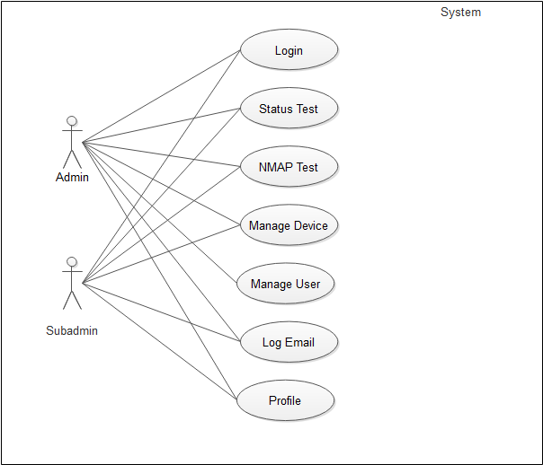

Gambar 4.1: Use Case Diagram Monitoring

Perancangan Sequence Diagram
Sequence Diagram adalah salah satu dari diagram yang ada pada UML, sequence diagram adalah diagram yang menggambarkan kolaborasi dinamis antara sejumlah object. Kegunaannya untuk menunjukkan rangkaian pesan yang dikirim antara object juga interaksi antara object.
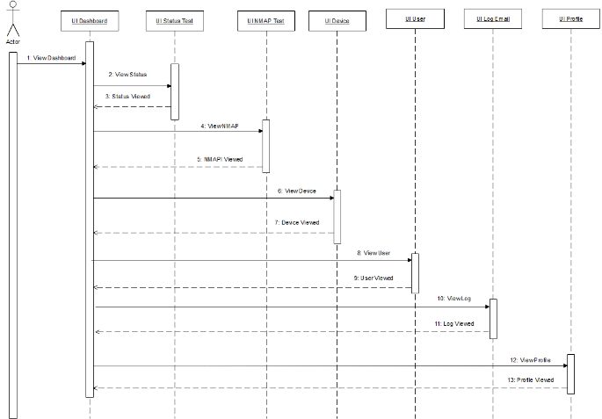

Gambar 4.2: Sequence Diagram Monitoring

Perancangan Basis Data
Pada tahap ini dilakukan perancangan basis data yang akan disimpan, meliputi struktur penyimpanan data, format data, dan jalur akses. Dalam perancangannya juga dilakukan transformasi struktur data yang akan disimpan dengan membuat spesifikasi struktur setiap berkas data.

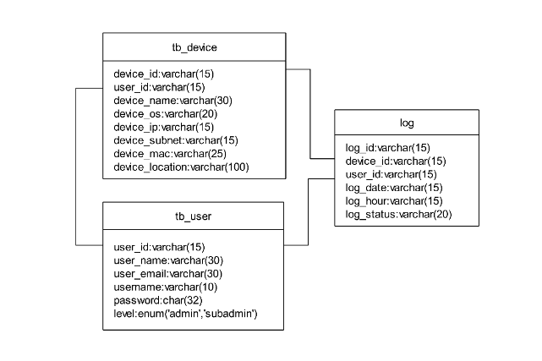

Gambar 4.3: Perancangan Basis Data

Perancangan Antar Muka Sistem
Antarmuka Sistem merupakan mekanisme komunikasi antara pengguna (user) dengan sistem. Antarmuka pemakai (User Interface) dapat menerima informasi dari pengguna (user) dan memberikan informasi kepada pengguna (user) untuk membantu mengarahkan alur penelusuran masalah sampai ditemukan suatu solusi.
Antar muka sisem berfungsi untuk menginputkan pengetahuan baru ke dalam basis pengetahuan sistem pakar, menampilkan penjelasan sistem dan memberikan panduan pemakaian sistem secara menyeluruh sehingga user mengerti apa yang akan dilakukan terhadap suatu sistem.

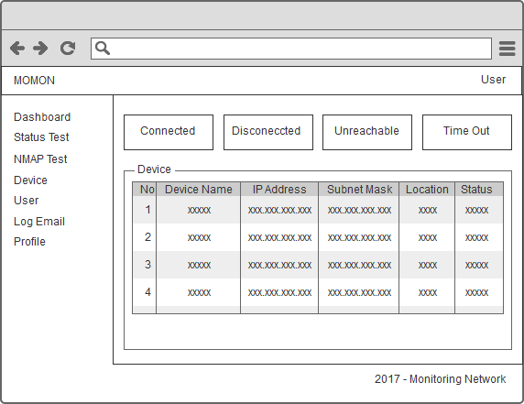

Gambar 4.4: Perancangan Antar Muka Sistem

Implementasi Sistem Network Monitoring
Implementasi bertujuan untuk menerjemahkan keperluan perangkat lunak ke dalam bentuk sebenarnya yang dimengerti oleh komputer atau dengan kata lain tahap implemetasi merupakan tahap lanjutan dari tahap perancangan yang sudah dilakukan.

- Halaman Login
Halaman login merupakan penerapan perancangan halaman yang digunakan pengguna untuk bisa mengakses halaman utama dari sistem. Pada halaman login pengguna diminta untuk memasukan kombinasi username dan password, kemudian sistem akan memeriksa apakah data pengguna sesuai dengan data yang telah disimpan pada database sistem. Jika data yang dimasukan sesuai maka sistem akan mengarahkan pengguna ke halaman utama sistem sesuai dengan hak akses yang dimiliki, tetapi jika data yang dimasukan tidak sesuai maka sistem tidak bisa melanjutkan proses berikutnya.

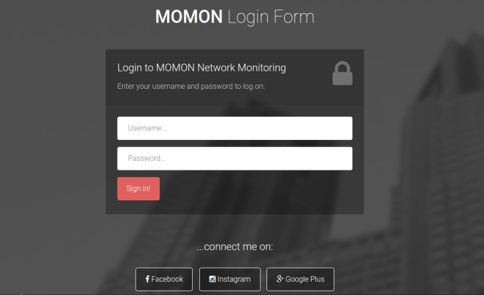

Gambar 4.5: Halaman Login

- Halaman Utama
Halaman utama berisi informasi-informasi tentang sistem, seperti informasi jumlah status device, info status jaringan, dan menu-menu pada sitem sesuai dengan hak akses yang telah ditentukan.
Salah satu menu informasi yang terdapat pada bagian atas terdiri dari 4 informasi status koneksi jaringan yaitu:
- Connected : status terhubung dengan jaringan internet.
- Disconnected : status terputus dengan jaringan internet.
- Unreachable : Terjadi jika host, jaringan, port atau protocol tertentu tidak dapat dijangkau atau masih mencari.
- Request Timed Out : server tidak merespon permintaan koneksi dari client setelah beberapa lama.
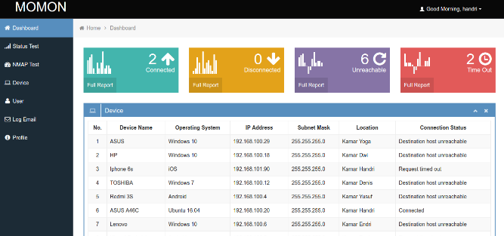

Gambar 4.6: Halaman Utama

- Halaman Status Test
Halaman status menjelaskan tentang kondisi atau status koneksi dari data device yang sebelumnya sudah ditambahkan pada halaman decive. Untuk dapat mengetahui status dari ip host tersebut diperlukan proses tes koneksi pada ip host tersebut yaitu dengan menggunakan bantuan ping.
Proses pinger dilakukan dengan cara melakukan ping terhadap ip host pada file konfigurasi ../application/helper.php kemudian di kirim ke halaman status host untuk bisa melihat hasil status koneksi dari ip host. Terdapat beberapa status koneksi diantaranya Connected, Disconnected, Destinatonhost unreachable, Destination net unreachable, Invalid dan Request timed out kemudian status yang bermasalah akan dikirimkan ke email pengguna untuk bisa memperbaiki status tersebut.

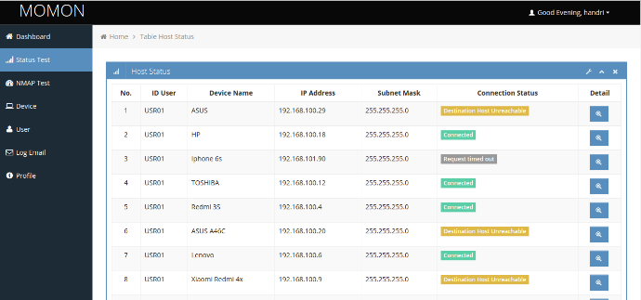

Gambar 4.7: Halaman Status Test

- Halaman NMAP Test
Network Mapper merupakan sebuah tool open source untuk eksplorasi dan audit keamanan jaringan. NMAP dirancang untuk memeriksa jaringan besar secara cepat, meskipun NMAP juga bisa bekerja terhadap host tunggal. NMAP menggunakan paket IP raw secara canggih untuk menentukan host yang tersedia pada jaringan, layanan (nama aplikasi dan versi) apa yang diberikan, sistem operasi (dan versinya) apa yang digunakan, jenis firewall yang digunakan, dan sejumlah karakteristik lainnya. Meskipun NMAP umumnya digunakan untuk audit keamanan, namun banyak administrator sistem dan jaringan menganggapnya berguna untuk tugas rutin seperti inventori jaringan, mengelola jadwal upgrade layanan, dan melakukan monitoring uptime host atau layanan.

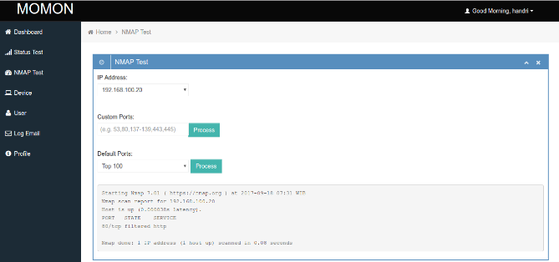

Gambar 4.8: Halaman NMAP Test

- Halaman Device
Halaman device berisi tentang proses CRUD (Creat, Read, Update, dan Delete) data device pada sistem. Pengguna bisa menambahkan, merubah, dan menghapus data device pada halaman ini. Data device dapat diakses oleh admin dan subadmin. Pada halaman ini data-data baru akan disimpan kedalam database device.

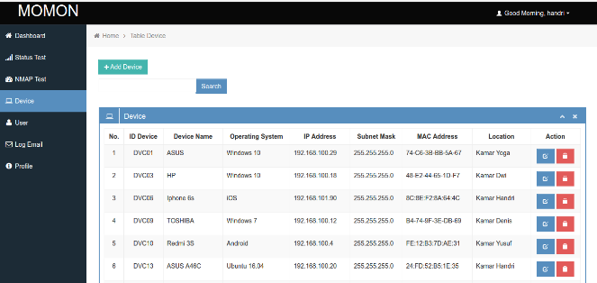

Gambar 4.9: Halaman Device

- Halaman Pengguna
Halaman pengguna berisi tentang proses CRUD (Creat, Read, Update, dan Delete) data pengguna pada sistem. Pengguna dapat menambahkan, merubah, dan menghapus data pengguna. Pada halaman ini data-data baru akan disimpan pada database pengguna. Halaman pengguna hanya bisa diakses oleh admin sebagai hak akses utama sistem sedangkan hak akses subadmin tidak bisa melakukan operasi pada halaman pengguna. Penambahan alamat email pada data pengguna bertujuan untuk menerima laporan jika terjadi kesalahan pada kondisi jaringan yang berjalan.

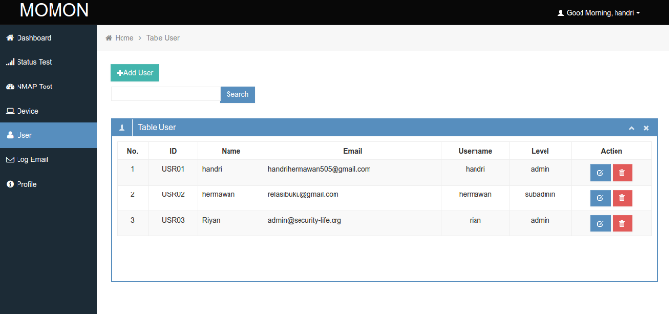

Gambar 4.10: Halaman Pengguna

- Halaman Profile
Halaman profile adalah halaman untuk menampilkan data pengguna yang sedang mengakses sistem. Terdapat informasi mengenai data pengguna.
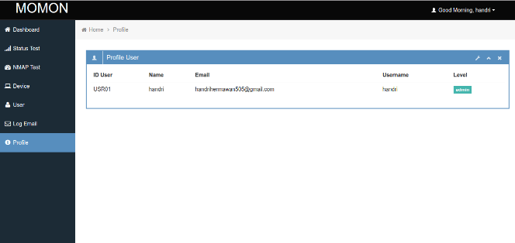

Gambar 4.11: Halaman Profile

- Halaman Status
Halaman status berisi data-data dari device yang diurutkan berdasarkan status dari ip host tersebut. Terdapat beberapa status device seperti status Connected, Disconeccted, Destination host unreachable, Destination host unreachable, dan Request time out. Tetapi dalam hal ini penulis memberikan satu contoh halaman status yaitu status Destination Host Unreachable.
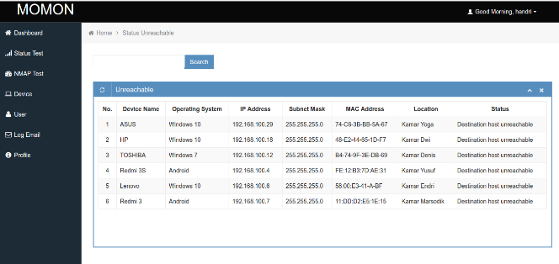

Gambar 4.12: Halaman Status

- Halaman Log Email
Halaman log email berisi data-data laporan dari status device yang terkirim ke email pengguna menggunakan fitur SMTP (Simple Mail Transfer Protocol). Data laporan berisi tentang informasi device yang di monitoring oleh sistem.
Proses pengiriman data tersebut dilakukan melalui konfigurasi ../application/config/email.php pada perancangan sistem dengan memasukan smpt_user dan smpt_pass untuk melakukan pengiriman data ke email pengguna.

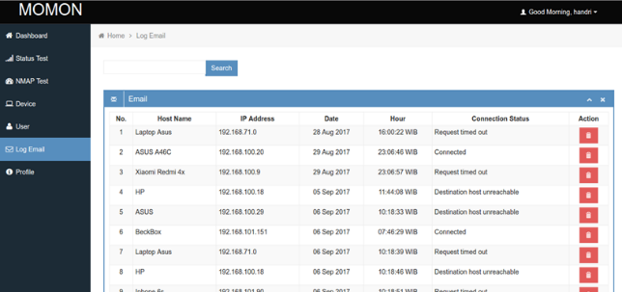

Gambar 4.13: Halaman Log Email

- Halaman Laporan Email
Halaman pengiriman email merupakan halaman kontak masuk dari layanan penyedia email yang berisi informasi laporan pengiriman email dari aplikasi monitoring jaringan. Laporan masalah pada jaringan kemudian dikirim oleh sistem kepada administrator melalui email.
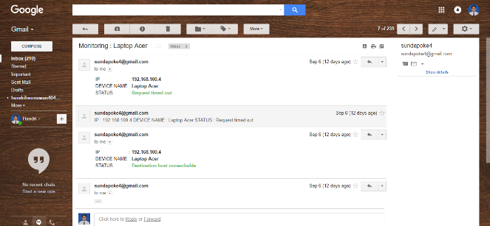

Gambar 4.14: Halaman Log Email

5. PENUTUP
- Kesimpulan
Dari penelitian dan tulisan yang telah penulis uraikan, maka dapat ditarik kesimpulan sebagai berikut:
- Dengan menggunakan sebuah sistem monitoring jaringan berbasis web dapat memudahkan administrator jaringan untuk melakukan monitoring terhadap kondisi status jaringan yang tersebar diseluruh jaringan sehingga dapat membantu menjaga ketersediaan atau availability dari jaringan.
- Berdasarkan hasil pengujian mandiri maupun lapangan sistem yang dirancang dapat berjalan dengan baik meski terdapat beberapa fitur yang belum berfungsi maksimal.
- Pemanfaatan protokol SMTP (Simple Mail Transfer Protocol) berhasil di implementasikan pada sistem yaitu dengan adanya pengiriman laporan masalah pada jaringan melalui email.

- Saran
Aplikasi ini tentu saja masih belum sempurna. Masih banyak hal yang dapat dilakukan untuk mengembangkan aplikasi ini agar menjadi lebih baik lagi, antara lain:
- Pemrograman yang bersifat modular dapat memudahkan pengembangan dalam menambahkan fitur-fitur yang belum ada pada aplikasi.
- Aplikasi ini belum mencakup penanganan masalah yang timbul. Diharapakan pada penelitian selanjutnya dapat menambahkan fitur penanganan masalah pada sistem seperti restart dan reboot pada ip host.
- Perlu dilakukan eksplorasi mengenai nilai-nilai dan parameter jaringan sehingga dapat menambah fungsi dan fitur dari aplikasi monitoring jaringan.
- Diharapkan untuk peneliti selanjutnya bisa menambahkan kekurangan fitur yang ada pada sistem sehingga nantinya aplikasi ini bisa lebih baik lagi dan dapat bermanfaat bagi yang membutuhkan.

Daftar pustaka

[1] Himmi, M. H. S. A. M., & Abidin, S. (2015), Rancang Bangun Aplikasi Monitoring Network Berbasis Web Menggunakan HTML5 Pada Dinas Pendidikan Kabupaten Blitar, Jurnal, Jurnal Mahasiswa Fakultas Sains dan Teknologi.
[2] Idrus, A., (2016). Sistem Monitoring Jaringan PT. Exhibition Network Indonesia DenganThe Dude Berbasis Mikrotik, Jurnal, Informatics for Educators and Profesional, Vol.1(1), 84-93.
[3] Lestariningati, S. I., & Rozak, F., (2014), Pembangunan Aplikasi Monitoring Jaringan Berbasis Web Menggunakan Simple Network Management Protocol (SNMP). Majalah Ilmiah UNIKOM, Vol.12(2), 211-222.
[4] Lizarti, N, dan Agustin, W., (2015), Aplikasi Network Traffic Monitoring Menggunakan Simple Network Management Protocol (SNMP) pada Jaringan Virtual Private Network (VPN), Jurnal, SATIN-Sains dan Teknologi Informasi, Vol.1(1), 27-34.
[5] Maula, A. A., Suseno, H. B., & Fiade, A., (2016), Aplikasi Monitoring Jaringan Berbasis Mobile Web Dengan Sistem Notifikasi Berbasis SMS Gateway, Skripsi, Universitas Islam Negeri Syarif Hidayatullah Jakarta, Jakarta.
[6] Novianta, M. A, dan Setyaningsih, E., (2015), Sistem Informasi Monitoring Kereta Api Berbasis Web Server Menggunakan Layanan GPRS, Jurnal, Jurnal Momentum, Vol.17(2), 58-67.
[7] Piarsa, I. N., & Togantara, P. B. S., (2012), Monitoring Spesifikasi dan Utilitas Host Di Jaringan Komputer Berbasis Web, Jurnal, Lontar Komputer: Jurnal Ilmiah Teknologi Informasi, Vol.3(2), 179-187.
[8] Pradikta, R., Affandi, A., & Setijadi, E., (2013), Rancang Bangun Aplikasi Monitoring Jaringan dengan Menggunakan Simple Network Management Protocol, Jurnal, Jurnal Teknik ITS, Vol.2(1), A154-A159.
[9] Raharjo, J. D., & Prabowo, A., (2013), Monitoring Traffic Jaringan Menggunakan Web Studi Kasus Pada PT ORIX Indonesia Finance, Jurnal, Jurnal Sisfotek Global, Vol. 3(1), 38-42.
[10] Ray, E., (2015), Pengembangan Aplikasi Monitoring Server Berbasis Mobile Web Dengan Sistem Notifikasi Email (Studi Kasus: Pusat Teknologi Informasi dan Pangkalan Data (PUSTIPANDA) UIN Syarif Hidayatullah Jakarta), Skripsi, Universitas Islam Negeri Syarif Hidayatullah Jakarta, Jakarta.

